ייצור דלק מימן בעזרת ננו-צינורות פחמן

מזה מאות שנים עושה האנושות לצרכיה שימוש בדלקים ממאובנים – הפחם, הנפט והגז הטבעי. אולם התכלותם המהירה והזיהום שנוצר בעקבות השימוש בהם, הביא לחיפוש אחר מקורות אנרגיה חדשים. גז מימן, H₂ _{(g)}, נחשב לדלק עתידי מבטיח משום שהוא מופק ממים, הזמינים תמיד, ומפני שכיום כבר קיימות טכנולוגיות המאפשרות את השימוש בו, למשל בהנעת רכב, ללא זיהום נלווה היות ובתהליך הבעירה של מימן מתקבלים רק מים. לפיכך, ברורה האטרקטיביות שלו לעומת מקורות האנרגיה המסורתיים.

הדרך הנפוצה להפקת גז מימן בכמויות משמעותיות היא באלקטרוליזה של מים. אלקטרוליזה היא פירוק חומר בעזרת זרם חשמלי המועבר בו. באלקטרוליזה של מים נדרשת נוכחות של זרז. עד כה היו משתמשים במתכת פלטינה, Pt, כזרז בתגובה זו. אולם מדובר במתכת יקרה שהשימוש בה הפך את הפקת המימן בדרך זו ללא- כדאית מבחינה כלכלית. לכן, חוקרים רבים נרתמו לחפש אחר זרז יעיל וזול יותר לתהליך.
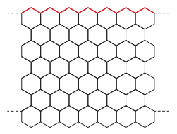
לאחרונה, דווחו מדענים מאוניברסיטת ראטגרס שבניו-ג'רזי, על התפתחות של המחקר שערכו בנושא. הטכנולוגיה החדשה שהם פיתחו מבוססת על זרז חדשני שרמת הביצועים שלו כמעט זהה לרמת הביצועים של הזרז היקר פלטינה. הם מצאו כי פחמן המופיע במבנה מיקרוסקופי של ננו-צינוריות נמצא כהרבה יותר יעיל מזרזים זולים אחרים שנחקרו ונוסו בתחום. בנוסף, ה ננו-צינוריות מתפקדים היטב בתנאים חומציים, ניטרליים או בסיסיים, מה שמאפשר להם לפעול במקביל לזרזים נוספים הדרושים לתהליך. לטענת החוקרים, השימוש בזרז זה מבטיח ייצור יעיל של מימן מתוך מים.
ננו-צינוריות פחמן – מה זה אומר בעצם? כידוע, לפחמן מספר צורות אלוטרופיות בטבע שהמוכרות בהן הם היהלום והגרפיט. ננו-צינוריות הן תגלית מאוחרת יחסית של צורה מיקרוסקופית נוספת של פחמן. כזכור, גרפיט בנויה משכבות דקות של אטומי פחמן הנקראות גרפן. בגרפן אטומי הפחמן קשורים זה לזה בשלושה קשרים קוולנטים, כך שהם יוצרים משושים, ולכל אטום פחמן אלקטרון שלא משתתף בקישור.
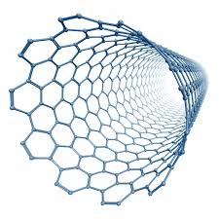
אם נסגור את הגרפן על עצמו, לצורת גליל, נקבל צינוריות פחמן. קוטרן של הצינוריות יכול להגיע לכמה ננומטרים, מכאן שמן, ואורכן נע בין מספר מיקרומטרים לכמה מילימטרים. ננו-צינוריות פחמן הן חומר חזק ועמיד בעל מוליכויות חשמל וחום גבוהות.
תכונות אלה הופכות אותן לבעלות פוטנציאל רב בתחומים מגוונים כמו: ננוטכנולוגיה, אלקטרוניקה, אופטיקה, הנדסת חומרים ועכשיו גם זירוז תגובות כימיות. החוקרים עתידים לעגן את תגליתם בפטנט, ומקווים שהשימוש בה יהפוך למסחרי בשנים הקרובות.

שאלות:
1. א. מנו יתרון אחד וחסרון אחד לשימוש בגז מימן, H₂ _{(g)}, כדלק. פרטו.
ב. השימוש בגז מימן אמור להחליף את השימוש בדלקים המאובנים. הסבירו מדוע השימוש בגז מימן לא יחליף באופן מוחלט את השימוש בדלקים מאובנים. נמקו תשובתכם.
2. א. נסחו את תגובת השריפה של מימן.
ב. ע"פ הנאמר בקטע, האם התגובה שניסחתם הינה אקסותרמית או אנדותרמית? נמקו תשובתכם.
3. א. נסחו את תגובת הפירוק של מים, H₂O _{(l)} ליסודות הגזיים הבונים אותם.
ב. ע"פ הנאמר בקטע, האם התגובה שניסחתם הינה אקסותרמית או אנדותרמית? נמקו תשובתכם.
4. א. מולקולות מים נמצאות באופן קבוע באוויר אך אינן מתפרקות מאליהן בטמפרטורת החדר. הסבירו מדוע.
ב. מה תפקידו של זרז? נמקו.
ג. שרטטו גרף עבור תגובת הפירוק של מים, של השינוי באנרגיית המערכת כתלות בהתקדמות התגובה ללא זרז ובנוכחות זרז. הסבירו על פי הגרף מדוע עדיף לפרק מים בנוכחות זרז.
5. החוקרים ממשיכים לחפש זרזים יעילים לפירוק מולקולות מים. לפניכם גרף המסכם את תוצאות בדיקתם של שלושה זרזים (X, Y, Z) אפשריים לתגובה:
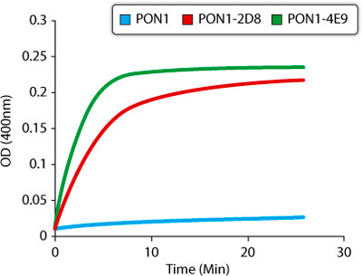
קצב תגובה (מ"ל לשנייה)
זמן (שניות)
זרז X
זרז Y
זרז Z

א. קבעו מהו הזרז היעיל ביותר שנמצא עבור התגובה? נמקו תשובתכם.
ב. הסבירו את צורת הגרף עבור זרזים Y ו-Z: מדוע הגרפים מתחילים בעלייה, ואז 'מתיישרים'? נמקו.
6. א. מנגנון הפעולה של ננו-צינוריות פחמן כזרז אינו ידוע, אך ניתן לשער שבין היתר הוא עוזר במעברי האלקטרונים שמביאים בסופו של דבר לפירוק מולקולות המים. כיצד מבנה צינורות הננו-פחמן מאפשר מעבר אלקטרונים? הסבירו.
ב. לננו-צינוריות פחמן שטח פנים גדול. הסבירו כיצד עובדה זו תורמת לפעולתם כזרז.

